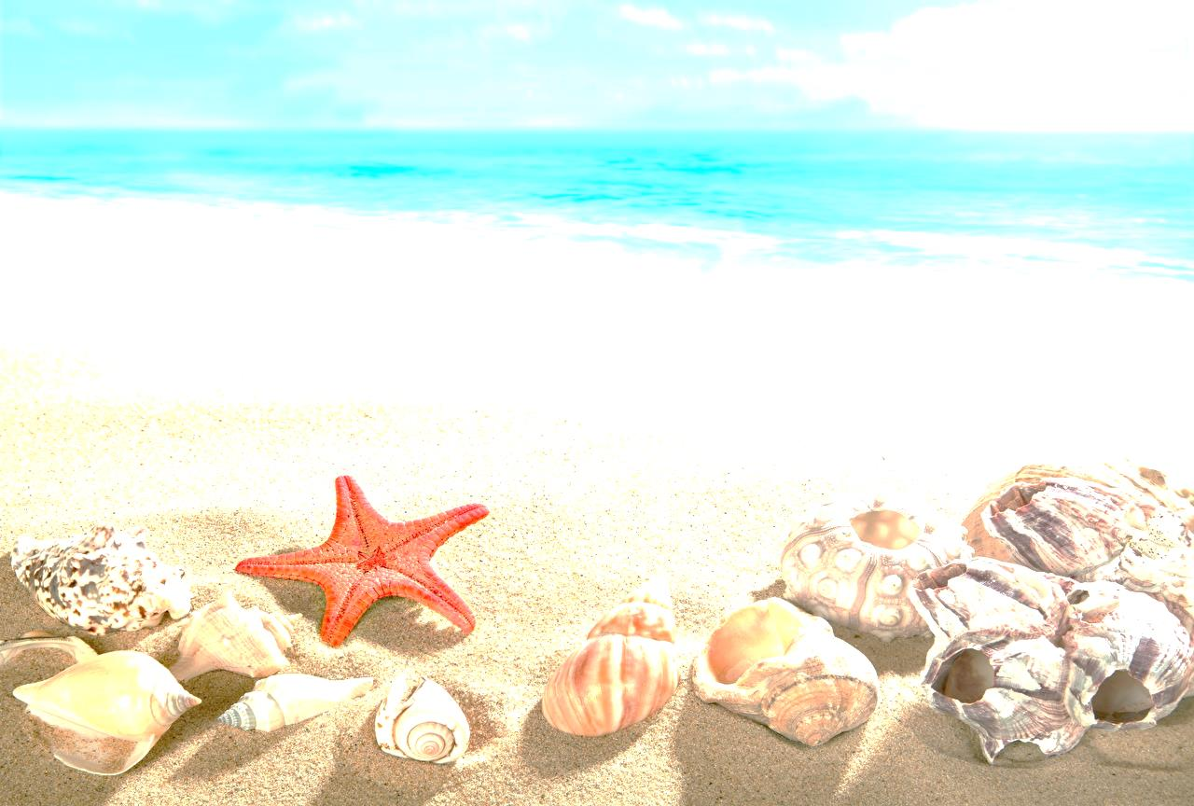
«Плаваем, ныряем, про дыхание не забываем»
(5-6 лет)

ЗАДАЧИ:

- совершенствовать двигательные качества детей: силу, выносливость и быстроту движений;
- развивать координационные способности;
- совершенствовать навык ориентирования под водой;
- закреплять технику движений ногами способом кроль на груди и спине;
- воспитывать организованность, смелость, командный дух.

ИНВЕНТАРЬ: плавательные доски, нудолсы, тонущие игрушки, мячи, обруч с утяжелителем, оборудование для игры в «Осу», горка для спуска в воду.

СОДЕРЖАНИЕ ДОСУГА

Дети в купальных костюмах входят в помещение бассейна и строятся на обходной дорожке.

Инструктор:Здравствуйте, девочки и мальчики! Вы знаете, что в нашем детском саду проходит «Неделя игры и игрушки», поэтому, сегодня, мы с вами будем плавать и играть! Будем играть?
Дети: Да, будем!
Инструктор: Я знаю, что вы все смелые, ловкие и умеете делать много разных упражнений в воде, а самое главное – вы умеете плавать.

Спуск в воду. Проведение разминки в воде с инструктором по музыкальное сопровождение.

Дети делятся на две команды: инструктор разбрасывает по бассейну тонущие фигурки черепашек и лягушек и предлагает каждому ребенку достать одну любую фигурку. Кто достал черепашку – в команде «Черепашки», кто – лягушку – в команде «Лягушата».
Участники строятся по своим командам. За каждую игру или эстафету команды получают баллы – морскую фигуру.

- Эстафета

Веет легкий ветерок,
Быстро мчится катерок.

«Гонка катеров»
Задача: закрепить технику движений ногами способом кроль на груди и спине.
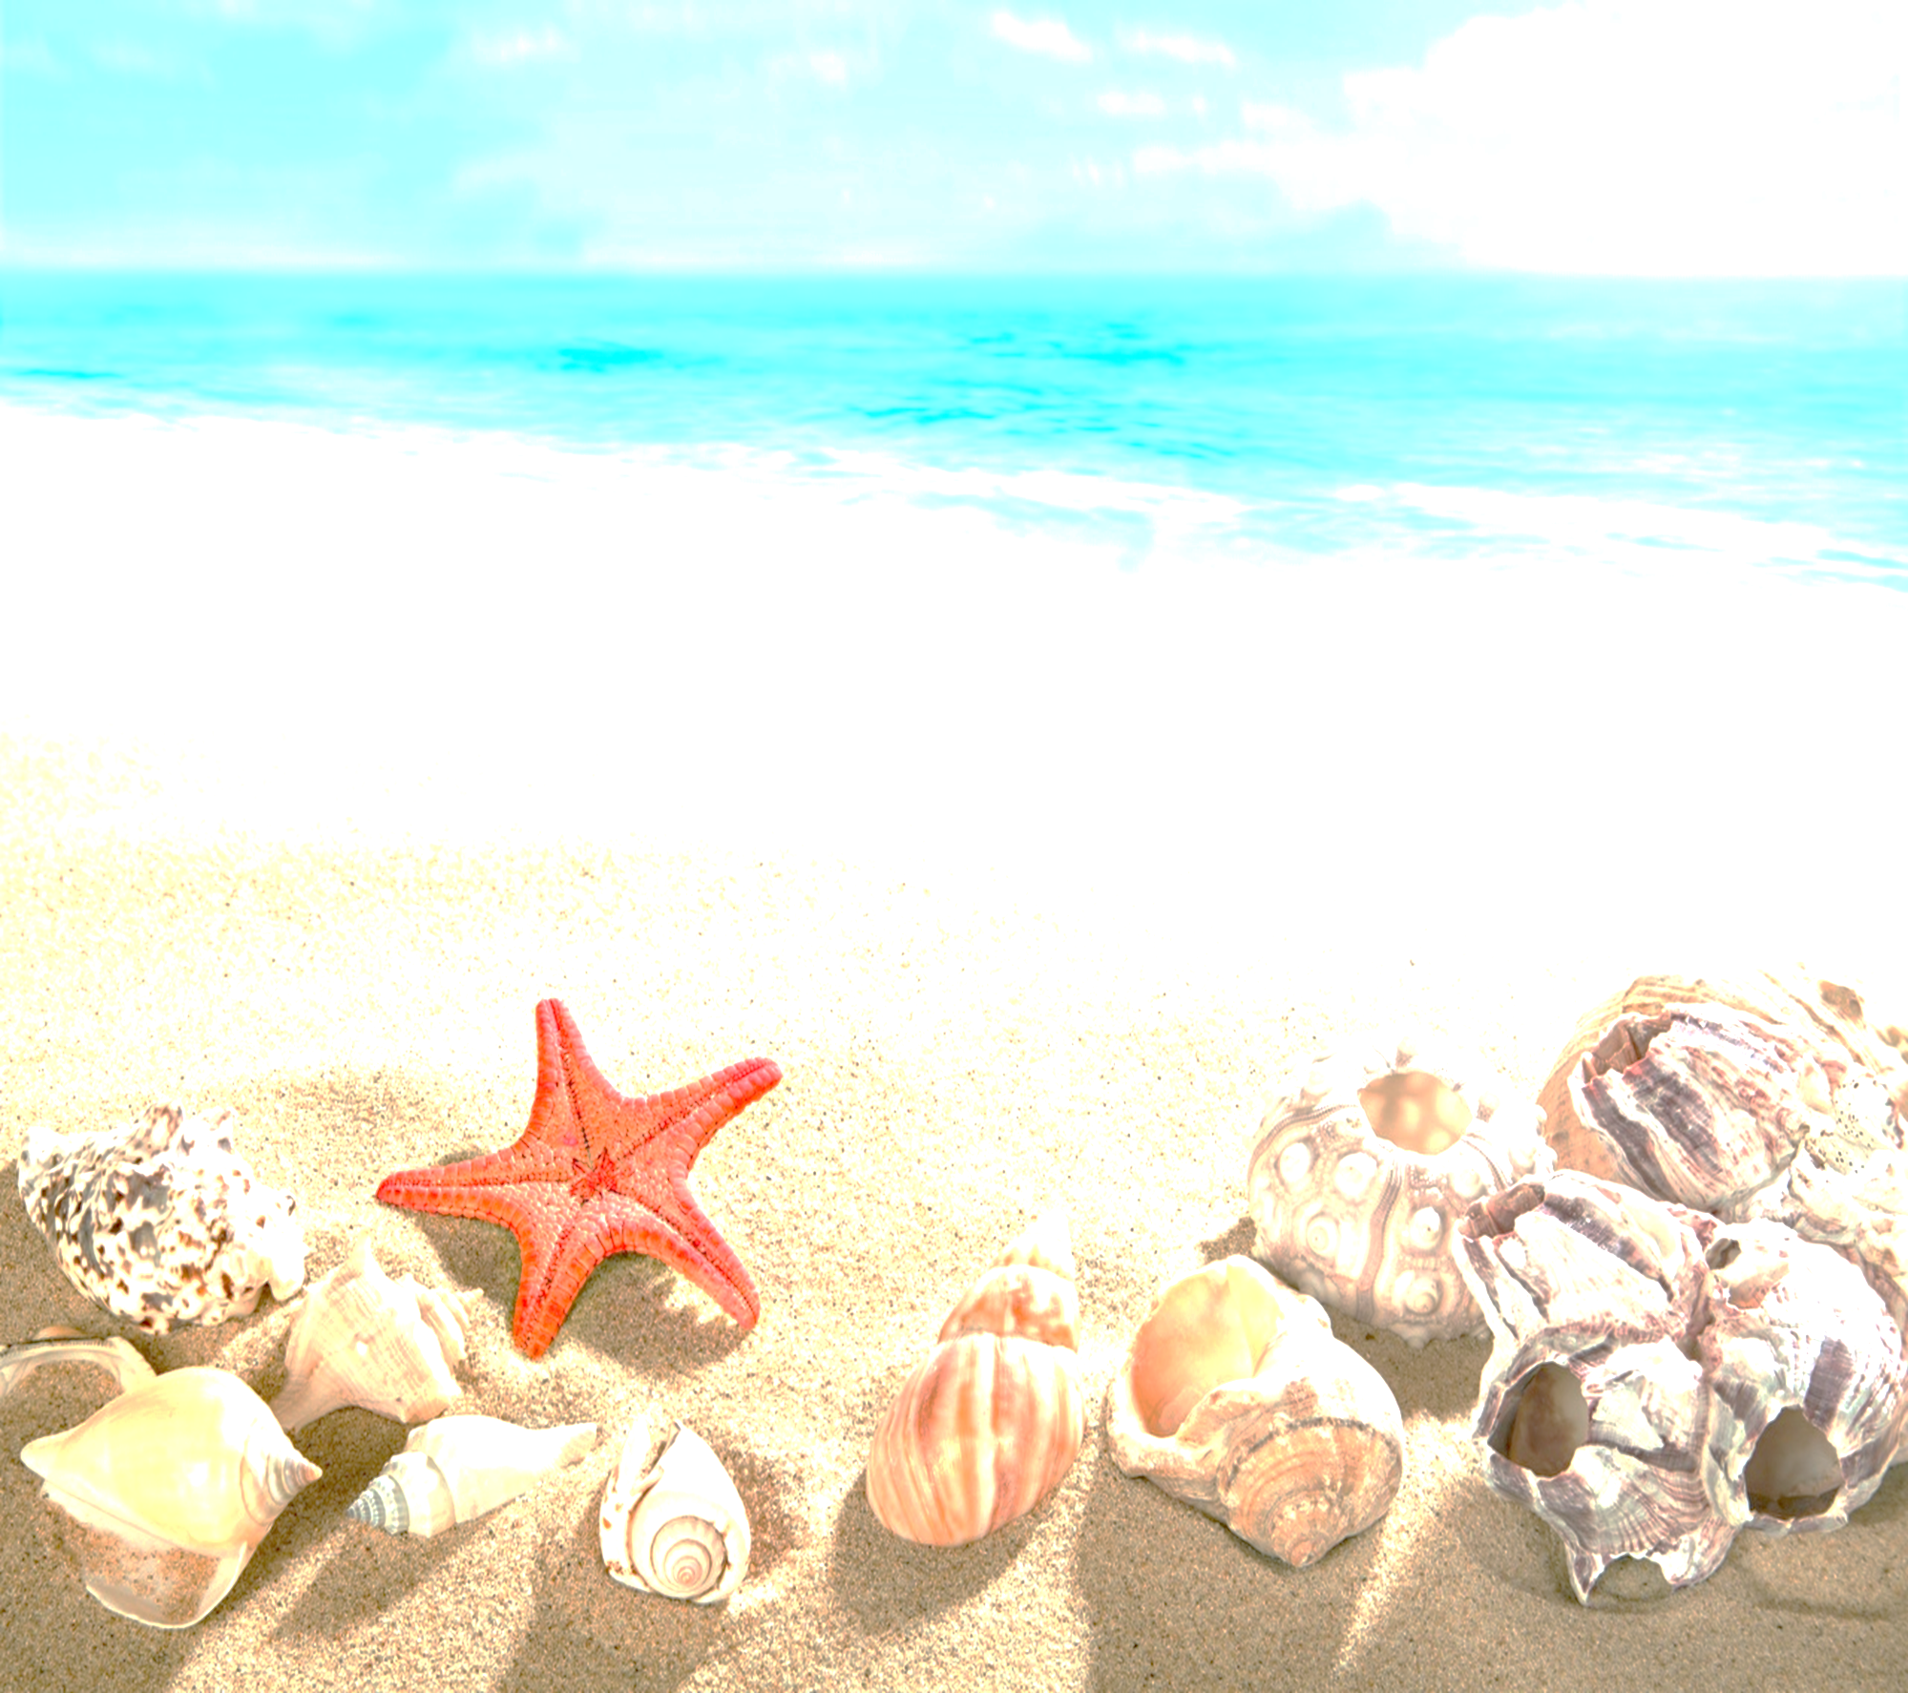
Описание: участники команд выстраиваются друг за другом у перекладины. По команде инструктора первый участник с нудолсом в вытянутых вперед руках плывет на груди, работая ногами способом кроль, до противоположной перекладины, касается нудолсом перекладины, не поворачиваясь, перекладывает нудолс под голову и обратно плывет уже на спине, также, работая ногами способом кроль. Доплыв до команды, передает нудолс следующему участнику комады. Эстафета продолжается пока вся команда не выполнит задание.

- Эстафета

Дружат взрослые и дети,
Дружат все на белом свете.
Дружба – это, что такое?
Это радостное и большое!

«Кольца дружбы»

Задача:закрепить технику движений ногами способом кроль на груди, совершенствовать навык ориентирования под водой.
Описание: участники двух команд выстраиваются у перекладины друг за другом. На противоположной стороне бассейна, вдоль перекладины, напротив каждой команды разбрасываются тонущие игрушки – кольца, по числу участников команды. По сигналу, с доской в руках, стартуют первые участники команды. Они плывут, работая только ногами способом кроль, до перекладины, достают игрушку со дна и возвращаются с ней назад, передают доску следующему участнику, и так – до выполнения задания всеми игроками.

3. Эстафета

Мой веселый мячик,
Прыгает и скачет.
Передам его я другу,
Он другому, и по кругу…

«Эстафета с мячом»

Задача: совершенствовать навык задерживать дыхание, умение согласовывать свои действия с предметом с действиями других детей, развивать ловкость и координацию.
Описание: дети встают в две колонны друг с другом, на 2-3 шага одна от другой. Дистанция между игроками в колоннах – 1 шаг, положение ног – шире плеч. У первого в колонне - в руках мяч. По сигнлау инструктора первый стоящий игрок наклоняется и передает под водой между ног мяч стоящему сзади игроку, тот забирает мяч и передает, также, следующему, стоящему за ним игроку и т.д. дальше. Последний, получив мяч, бежит с ним в начало колонны и поднимает его вверх. Эстафета закончина.
Повторить 2-3 раза.

- Игра

Ой-ой-ой! Летит оса!
Хочет укусить она.
Не боимся мы осы,
Прячься в воду, не дыши!

«Оса»
Задачи: развивать быстроту, реакцию, упражнять в погружении в воду с головой и задержке дыхания.
Описание: играющие образуют круг (или полукруг). Инструктор (водящий) находится в центре этого круга. У него в руках гимнастическая палочка с веревкой, на конце которой прикреплена «Оса» (можно сделать из большого яйца от киндер сюрприза, смастерить крылья и оформить мордочку и др.). Водящий передвигается с «осой» по кругу (или полукругу), имитирует полет «осы» над детьми. Играющие, думая, что оса пытается на них сесть и укусить, спасаются от нее, погружаясь в воду с головой («прячутся от осы»).
Методические указания: водящему менять направление вращения (полета «Осы»).

- Игровое упражнение

Переправа, переправа!
Берег левый, берег правый.
Кто у Вас здесь самый смелый,
Ловкий, быстрый и умелый?

«Переправа»

Задача: совершенствование навыков ныряния, открывания глаз в воде, ориентирование под водой.
Описание: участники каждой команды делятся пополам и встают с двух концов бассейна, друг напротив друга. С одной стороны у участников команды обруч с утяжелителем. Участники команды переправляются с одного бортика бассейна на другой, путем прохождения через обруч под водой с постоянным перемещением его вперед. Начинает участник, у которого обруч. Задача участников команды – поменяться местами.

- Игровое упражнение

Горка водяная
Скользкая такая,
Только влез, уже внизу,
Снова в горку вверх ползу.

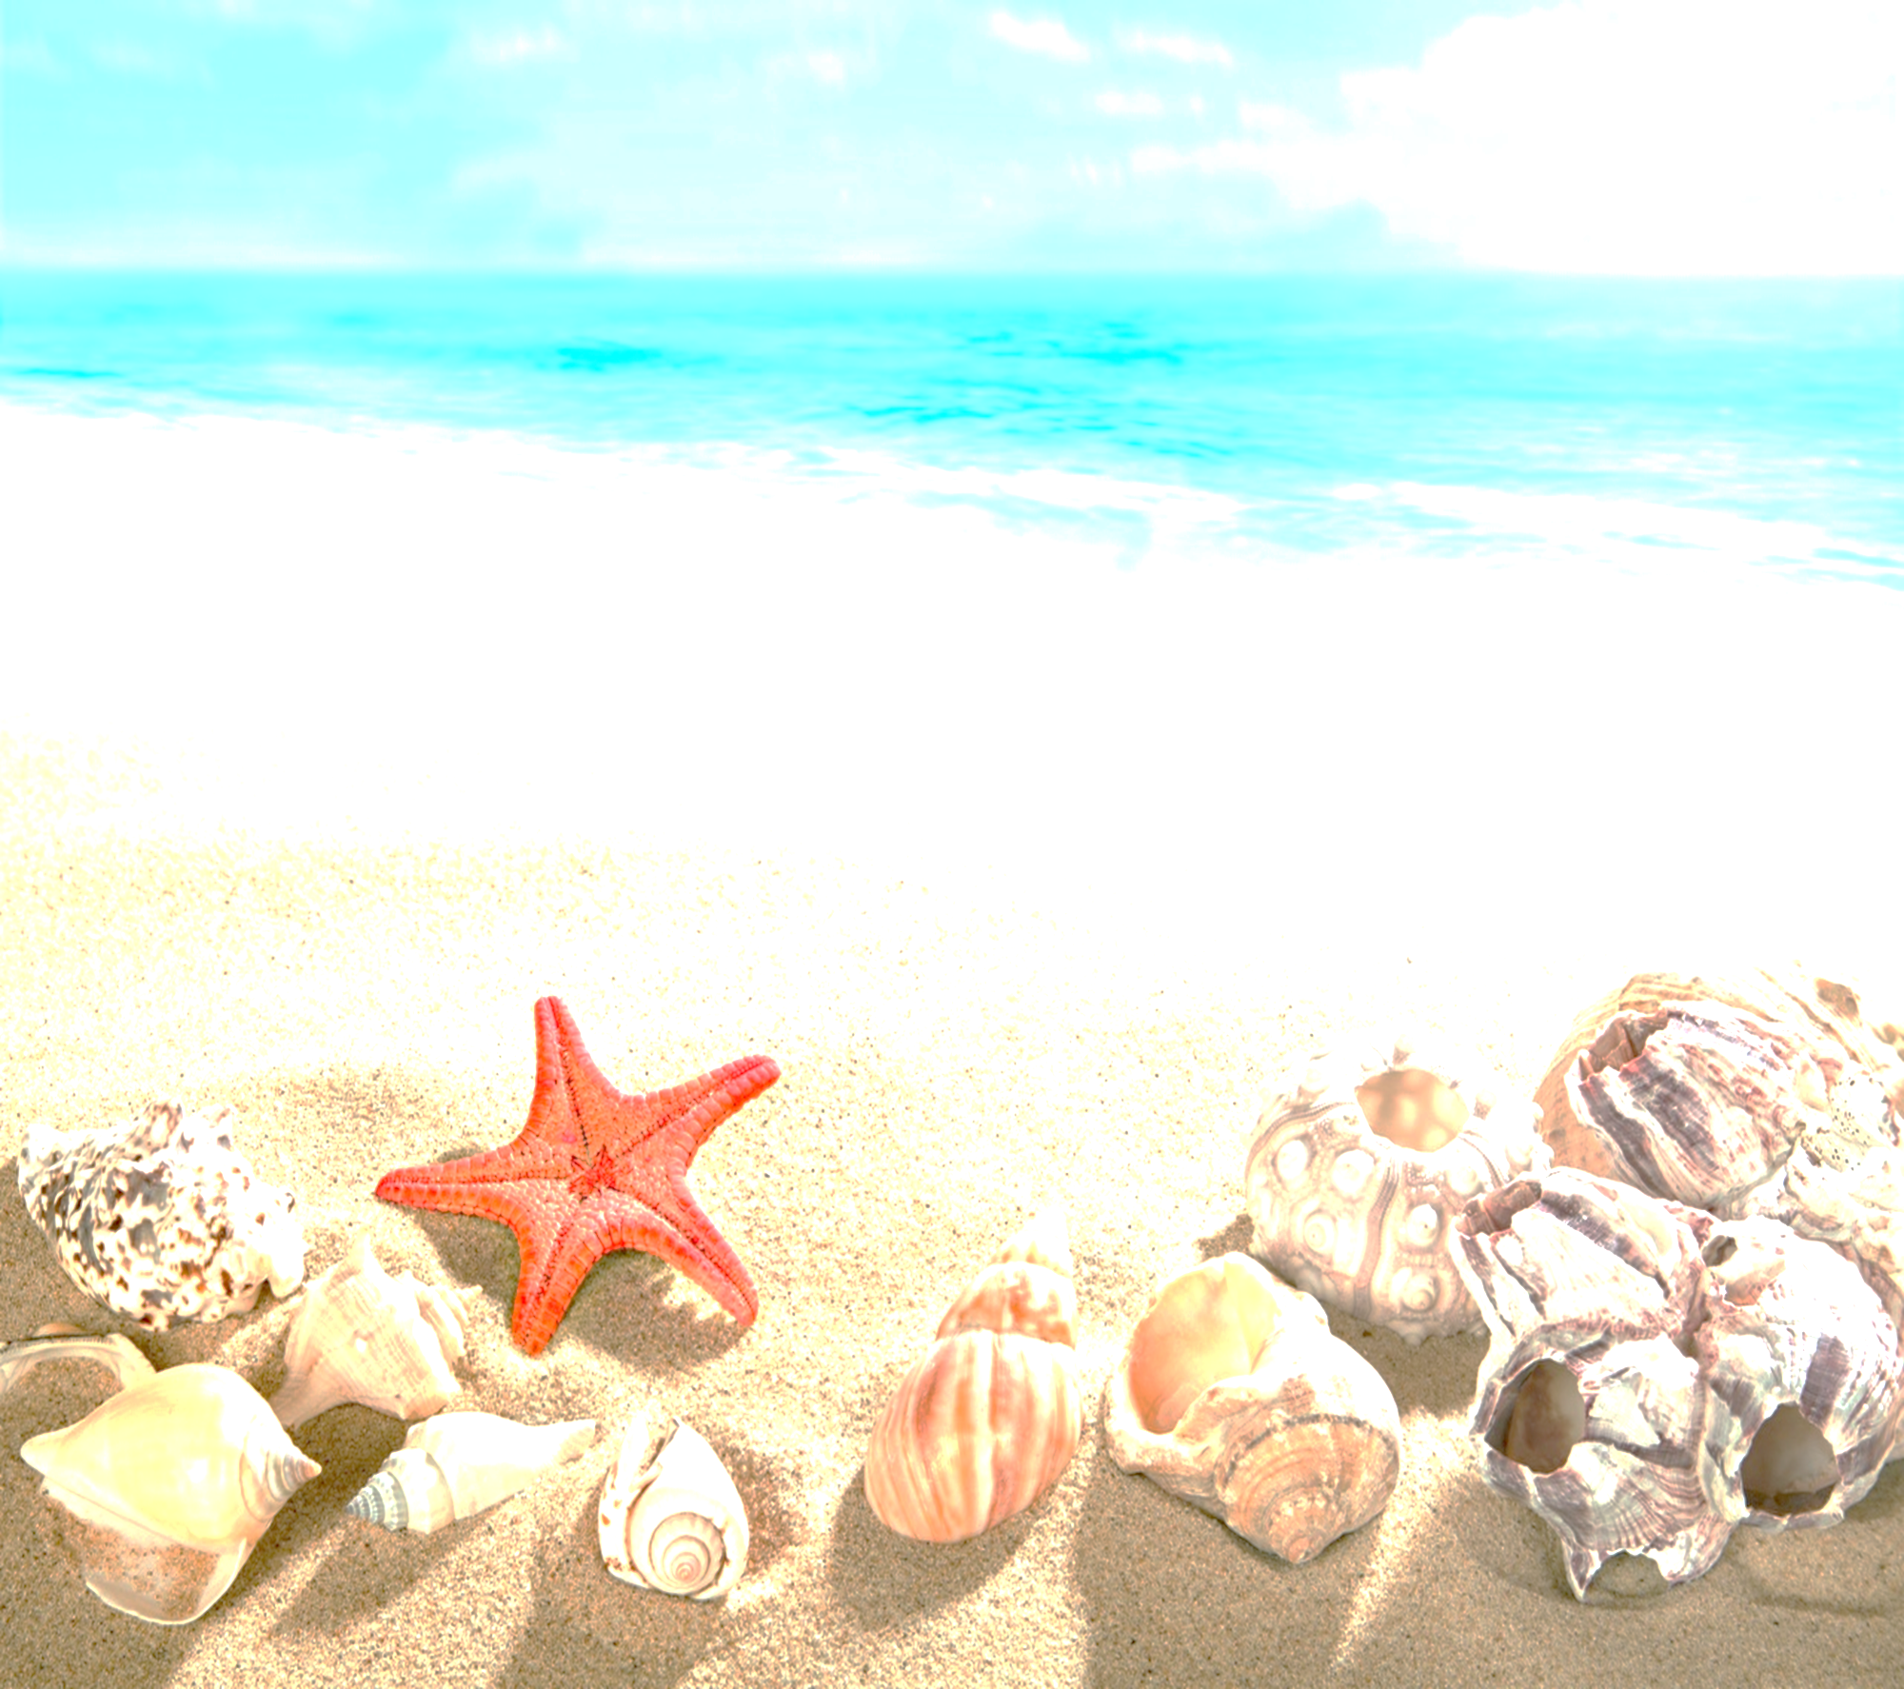
«Спуск с гору»

Задача: совершенствование навыка погружения в воду с головой, закрепления навыка задержки дыхания, ориентирование в воде.
Описание: каждый участник скатывается с горки, группируется и погружается в воду.
Методические указания: дети не должны после скатывания сразу резко вставать на ноги. Они скатываются, группируются, погружаются в воду и встают. Помощь, страховка инструктора обязательно.
Повторить по 2-3 спуска в воду.

6. Игра

Водолаз, ты очень смелый,
Ловкий, быстрый и умелый.
Не боишься ничего,
Опускаешься на дно!

«Водолазы»

Задача: совершенствовать навык ныряния и открывания глаз в воде; упражнять в задержке дыхания, ориентировке в воде.
Описание: дети встают у бортика с одной стороны бассейна, инструктор разбрасыват по бассейну тонущие игрушки – лягушки и черепашки. Дети («водолазы») достают со дна предметы только своей команды. «Черепашки» - черепах, «Лягушата» - лягушат.
Методические указания: количество предметов для каждой команды одинаковое, по числу «водолазов».

Свободное плавание – игры с игрушками, игры по желанию детей, плавание на кругах, купание (под веселое музыкальное сопровождение) (3-5 минут).
Инструктор: На этом наше увлекательное занятие закончилось и нам пора выходить из воды. Но мы с вами скоро встретимся. До новых встреч!

«Письмо царя Нептуна»
(6-7 лет)

ЗАДАЧИ:

- совершенствовать двигательные качества детей: силу, выносливость и быстроту движений;
- развивать координационные способности;
- совершенствовать навык ориентирования под водой;
- упражнять в плавании кролем на груди в полной координации, в скольжении с работой ног способом дельфин (или брасс);
- воспитывать органиованность, смелость, командный дух.

ИНВЕНТАРЬ: нудолсы, тонущие игрушки, мячи, игра – пазл, разделительная дорожка, горка для спуска в воду.

СОДЕРЖАНИЕ ДОСУГА

Дети в купальных костюмах входят в помещение бассейна и строятся на обходной дорожке.

Иснтруктор: Здравствуйте, девочки и мальчики!
Вы знаете, что в нашем детском саду проходит «Неделя игры и игрушки».
Дети: Да, знаем!
Инструктор: Мы с вами здесь, сегодня собрались, так как в детский сад пришло письмо от царя Нептуна. Он узнал, что в нашем детском саду проходит «Неделя игры и игрушки» и строго настрого сказал, чтобы все дети, которые пришли в бассейн на этой неделе игры обязательно поиграли в его игры и развлечения, которые он прислал в своем письме. А он посмотрит, какие у нас ребята ловкие, быстрые, сообразительные и как они умеют плавать.
Так как царь Нептун управляет всеми водами, которые протекают и в морях, и в океанах, и в речках, и в бассейнах, его приказы надо выпонять. Иначе не быть воде в нашем бассейне. Приступаем?
Дети: Да!
Инструктор: А перед тем как нам начать выполнять задания царя Нептуна нам необходимо размяться.

Спуск в воду. Проведение разминки в воде с инструктором под музыку.

По условиям игр и развлечний детям необходимо разделиться на две команды. Инструктор разбрасывает по бассейну фигурки черепашек и лягушат и предлагает каждому ребенку достать одну любую фигурку. Кто достал черепашку – в команде «Черепашки», кто лягушку – в команде «Лягушата».

Эстафета №1

Веет легкий ветерок,
Быстро мчится катерок.

«Гонки катеров»
Задача: совершенствовать навык плавания на груди и спине с предметами.
Описание: участники команд выстраиваются друг за другом у перекладины. По команде инструктора первый участник с нудосом в вытянутых вперед руках плывет на груди, работая ногами способом кроль, до противоположной перекладины, касается нудолсом перекладины, не поворачиваясь, перекладывает нудолс под голову и обратно плывет уже на спине, также, работая ногами способом кроль. Доплыв до команды, передает нудолс следующему участнику команды. Эстафета продолжается пока вся команда не выполнит задание.

Эстафета №2

Дружат взрослые и дети,
Дружат все на белом свете.
Дружба – это, что такое?
Это радостное и большое!

«Кольца дружбы»

Задача: упражнять в плавании способом кроль на груди в полной координации, совершенствовать навык ориентирования под водой.
Описание: участники двух команд выстраиваются у перекладины друг за другом. На противоположной стороне бассейна, вдоль перекладины, напротив каждой команды разбрасываются тонущие игрушки – кольца, по числу участников команды. По сигналу каждый участник команды плывет способом кроль на груди в полной координации до перекладины, достает кольцо со дна бассейна и поднимает с ним руку вверх, что является сигналом старта для следующего участника команды. Эстафета считается законченной, когда все кольца по числу участников будут подняты вверх.
Методические указания: индивидуальный подход при плавании кролем на груди в полной координации в соответствии с уровнем подготовки.

Эстафета №3

Мой веселый мячик,
Прыгает и скачет.
Передам его я другу,
Он другому, и по кругу…

«Эстафета с мячом»

Задача: совершенствовать навык задерживать дыхание, умение согласовывать свои действия с предметом с действиями других детей, развивать ловкость и координацию.
Описание: дети встают в две колонны друг с другом, на 2-3 шага одна от другой. Дистанция между игроками в колоннах – 1 шаг, положение ног – шире плеч. У первого в колонне - в руках мяч. По сигналу инструктора первый стоящий игрок наклоняется и передает под водой между ног мяч стоящему сзади игроку, тот забирает мяч и передает, также, следующему, стоящему за ним игроку и т.д. дальше. Последний, получив мяч, бежит с ним в начало колонны и поднимает его вверх. Эстафета закончина.
Повторить 2-3 раза.

Эстафета №4

С друзьями в цифры мы играли
И кругом их разбрасали.
Цифры спрятались от нас,
Их идём искать сейчас.

«Потеряшки»
Задача: упражнять в работе ног способом дельфин (или брасс), развивать быстроту движений, сообразительность, внимание.
Описание: на старте у каждой команды в емкостях находятся цифры от математических пазлов. На противоположной стороне бассейа с каждой стороны команды на бортике расположены пазлы с отверстиями для этих цифр. По сигналу каждый участник берет одну цифру и передвигается на противоположный бортик, выполняя скольжение на груди с работой ног дельфин (или брасс). Доплыв до пазла, он помещает цифру в нужную ячейку и возвращается любым способом к команде, и передает старт другому участнику.

Эстафета №5

В воду я сейчас пойду.
Кто там плавает в пруду?
У кустов, где незабудки,
Стерегут рыбёшку утки.

«Охота на уток»

Задача: упражнять в погружении в воду с головой, воспитывать организованность, командный дух.
Описание: участуют две команды, одна команда – «охотники», другая – «утки», обе команды становятся по разные стороны бассейна. После того как участник команды «охотники» взял мяч в руки, он пытается попасть по уткам, а те погружаются под воду – прячутся от «охотника». «Утки», в которых попали мячом садятся на бортик. У каждого «охотника» по 2 попытки. Мячи расположены за перекладиной, на воде, со стороны команды «охотники». Эстафета начинается по сигналу, «охотники» стараются попасть в уток по очереди.
Методические указания: команда «охотников» не переступать линию разметки.
6. Игровое упражнение

Горка водяная
Скользкая такая,
Только влез, уже внизу,
Снова в горку вверх ползу.

«Спуск с гору»

Задача: совершенствование навыка погружения в воду с головой, закрепления навыка задержки дыхания, ориентирование в воде.
Описание: каждый участник скатывается с горки, группируется и погружается в воду.
Методические указания: дети не должны после скатывания сразу резко вставать на ноги. Они скатываются, группируются, погружаются в воду и встают. Помощь, страховка инструктора обязательно.
Повторить по 2-3 спуска в воду.

Свободное плавание – игры с игрушками, игры по желанию детей, плавание на кругах, купание (под веселое музыкальное сопровождение) (5 минут).

Инструктор: На этом наше увлекательное занятие закончилось и нам пора выходить из воды. Но мы с вами скоро встретимся. До новых встреч!

